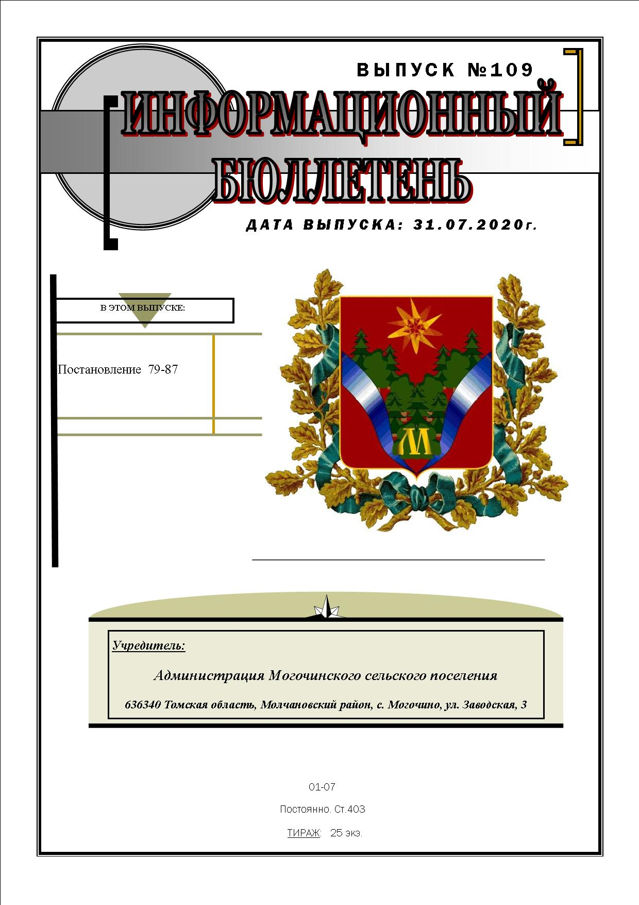
АДМИНИСТРАЦИЯ МОГОЧИНСКОГО СЕЛЬСКОГО ПОСЕЛЕНИЯ
МОЛЧАНОВСКИЙ РАЙОН, ТОМСКАЯ ОБЛАСТЬ

ПОСТАНОВЛЕНИЕ
от 03.07.2020 № 79
с.Могочино

О присвоении адреса
индивидуальному жилому дому

Руководствуясь пунктом 21 статьи 14. Федерального закона от 06.10.2003 г. № 131 ФЗ «Об общих принципах организации местного самоуправления в Российской Федерации», постановлением Правительства РФ от 19.11.2014г. № 1221 «Об утверждении правил присвоения, изменения и аннулирования адресов».

1.Вновь построенному жилому дому, расположенному на земельном участке: Российская Федерация, Томская область, Молчановский район, с.Могочино, ул. Рабочая 23, присвоить адрес: Российская Федерация, Томская область, Молчановский муниципальный район, Могочинское сельское поселение, с. Могочино, ул. Рабочая д.23.

Глава Администрации
Могочинского сельского поселения А.В.Детлукова

АДМИНИСТРАЦИЯ МОГОЧИНСКОГО СЕЛЬСКОГО ПОСЕЛЕНИЯ
МОЛЧАНОВСКИЙ РАЙОН, ТОМСКАЯ ОБЛАСТЬ

ПОСТАНОВЛЕНИЕ
от 9 июля 2020 г. № 80
с. Могочино

О присвоении адреса
земельному участку

Руководствуясь пунктом 21 статьи 14 Федерального закона от 06.10.2003 г. №131 ФЗ «Об общих принципах организации местного самоуправления в Российской Федерации», постановлением Правительства РФ от 19.11.2014г. №1221 «Об утверждении правил присвоения, изменения и аннулировании адресов»

ПОСТАНОВЛЯЮ:

Земельному участку для ведения личного подсобного хозяйства, расположенному по адресу: Российская Федерация, Томская область, Молчановский муниципальный район, Могочинское сельское поселение, с. Сулзат, ул. Октябрьская, присвоить адрес: Российская Федерация, Томская область, Молчановский муниципальный район, Могочинское сельское поселение, с. Сулзат, ул. Октябрьская 11.

Глава Администрации
Могочинского сельского поселения А.В. Детлукова

АДМИНИСТРАЦИЯ МОГОЧИНСКОГО СЕЛЬСКОГО ПОСЕЛЕНИЯ
МОЛЧАНОВСКИЙ РАЙОН, ТОМСКАЯ ОБЛАСТЬ

ПОСТАНОВЛЕНИЕ
от 13 июля 2020 г. № 81
с. Могочино

О присвоении адреса
земельному участку

Руководствуясь пунктом 21 статьи 14 Федерального закона от 06.10. 2003 г. №131 ФЗ «Об общих принципах организации местного самоуправления в Российской Федерации», постановлением Правительства РФ от 19.11.2014г. №1221 «Об утверждении правил присвоения, изменения и аннулировании адресов»

ПОСТАНОВЛЯЮ:

Земельному участку для ведения личного подсобного хозяйства, расположенному по адресу: Российская Федерация, Томская область, Молчановский муниципальный район, Могочинское сельское поселение, с. Сулзат, присвоить адрес: Российская Федерация, Томская область, Молчановский муниципальный район, Могочинское сельское поселение, с. Сулзат, ул. Диспетчерская 1а.

Глава Администрации
Могочинского сельского поселения А.В. Детлукова

АДМИНИСТРАЦИЯ МОГОЧИНСКОГО СЕЛЬСКОГО ПОСЕЛЕНИЯ
МОЛЧАНОВСКИЙ РАЙОН, ТОМСКАЯ ОБЛАСТЬ

ПОСТАНОВЛЕНИЕ
от 13.07.2020 № 82
с.Могочино

О присвоении адреса
индивидуальному жилому дому

Руководствуясь пунктом 21 статьи 14. Федерального закона от 06.10.2003 г. № 131 ФЗ «Об общих принципах организации местного самоуправления в Российской Федерации», постановлением Правительства РФ от 19.11.2014г. № 1221 «Об утверждении правил присвоения, изменения и аннулирования адресов».

Вновь построенному жилому дому, расположенному на земельном участке: Российская Федерация, Томская область, Молчановский район, Могочинское сельское поселение, с. Сулзат, ул. Лесная 14, присвоить адрес: Российская Федерация, Томская область, Молчановский муниципальный район, Могочинское сельское поселение, с.Сулзат, ул. Лесная д.14.

Глава Администрации
Могочинского сельского поселения А.В.Детлукова

АДМИНИСТРАЦИЯ МОГОЧИНСКОГО СЕЛЬСКОГО ПОСЕЛЕНИЯ
МОЛЧАНОВСКИЙ РАЙОН, ТОМСКАЯ ОБЛАСТЬ

ПОСТАНОВЛЕНИЕ
от 13 июля 2020 г. № 83
с. Могочино

О присвоении адреса
земельному участку

Руководствуясь пунктом 21 статьи 14 Федерального закона от 06.10. 2003 г. №131 ФЗ «Об общих принципах организации местного самоуправления в Российской Федерации», постановлением Правительства РФ от 19.11.2014г. №1221 «Об утверждении правил присвоения, изменения и аннулировании адресов»

ПОСТАНОВЛЯЮ:

Земельному участку для строительства магазина, расположенному по адресу: Российская Федерация, Томская область, Молчановский муниципальный район, Могочинское сельское поселение, с. Сулзат, ул. Гологя, присвоить адрес: Российская Федерация, Томская область, Молчановский муниципальный район, Могочинское сельское поселение, с. Сулзат, ул. Гоголя 1а.

Глава Администрации
Могочинского сельского поселения А.В. Детлукова

АДМИНИСТРАЦИЯ МОГОЧИНСКОГО СЕЛЬСКОГО ПОСЕЛЕНИЯ
МОЛЧАНОВСКИЙ РАЙОН, ТОМСКАЯ ОБЛАСТЬ

ПОСТАНОВЛЕНИЕ
от 13 июля 2020 г. № 84
с. Могочино

О присвоении адреса
земельному участку

Руководствуясь пунктом 21 статьи 14 Федерального закона от 06.10. 2003 г. №131 ФЗ «Об общих принципах организации местного самоуправления в Российской Федерации», постановлением Правительства РФ от 19.11.2014г. №1221 «Об утверждении правил присвоения, изменения и аннулировании адресов»

ПОСТАНОВЛЯЮ:

Земельному участку с кадастровым номером 70:10:0100017:650 для ведения личного подсобного хозяйства, расположенному по адресу: Российская Федерация, Томская область, Молчановский муниципальный район, Могочинское сельское поселение, с. Сулзат, ул. Клубная присвоить адрес: Российская Федерация, Томская область, Молчановский муниципальный район, Могочинское сельское поселение, с. Сулзат, ул. Клубная 9/1.

Глава Администрации
Могочинского сельского поселения А.В. Детлукова

АДМИНИСТРАЦИЯ МОГОЧИНСКОГО СЕЛЬСКОГО ПОСЕЛЕНИЯ
МОЛЧАНОВСКИЙ РАЙОН, ТОМСКАЯ ОБЛАСТЬ

ПОСТАНОВЛЕНИЕ
От 14 июля 2020г. № 85
с.Могочино

О предоставлении жилого помещения

На основании решения жилищной комиссии (протокол №10 от 14.07.2020 года)

ПОСТАНОВЛЯЮ:

- Предоставить квартиру по договору социального найма жилого помещения Белоусову Евгению Васильевичу, по адресу: Томская обл., Молчановский р-н., с.Сулзат, ул. Нагорная д.2 кв.3, общей площадью 40,0кв.м., количество комнат 2, степень благоустройства – 10категория.
- Секретарю жилищной комиссии С.В.Тюриной направить уведомление Белоусову Е.В.
- Контроль за исполнением настоящего постановления оставляю за собой.

Глава Могочинского
сельского поселения А.В.Детлукова

АДМИНИСТРАЦИЯ МОГОЧИНСКОГО СЕЛЬСКОГО ПОСЕЛЕНИЯ
МОЛЧАНОВСКИЙ РАЙОН, ТОМСКАЯ ОБЛАСТЬ
ПОСТАНОВЛЕНИЕ
От 30 июля 2020г. № 87
с.Могочино

О перенумерации земельного
участка

В связи с изменением нумерации строений и сооружений, находящихся на земельных участках в с.Могочино Могочинского сельского поселения и целях надлежащего кадастрового учета данных земельных участков, руководствуясь ст.11 Земельеого Кодекса РФ

ПОСТАНОВЛЯЮ:

- Изменить адрес земельного участка с кадастровым номером 70:10:0102001:224 Томская область, Молчановский район, с.Могочино, ул. Колхозная 21/2 на адрес Российская Федерация, Томская область, Молчановский район, с.Могочино, ул. Колхозная 17/2.
- Постановление подлежит опубликованию в информационном бюллетене.
- Контроль за исполнением настоящего постановления оставляю за собой.
Глава Могочинского
сельского поселения А.В.Детлукова

